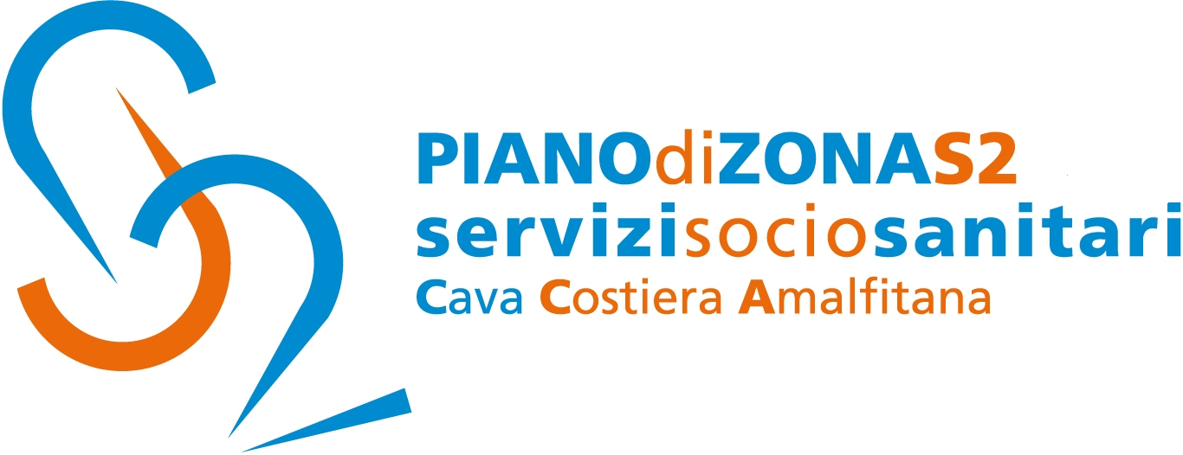

Comunicato Stampa 19 ottobre 2017

Piano di Zona S2: proficuo incontro con le imprese
per il Sostegno per l’Inclusione Attiva

Si è svolto questa mattina, nella Sala dei Gemellaggi del Palazzo di Città di Cava de’ Tirreni, l’incontro per discutere della Manifestazione d’interesse al Pon Inclusione – Reddito all'inclusione attiva.
All’incontro sono intervenuti l’assessore alle Politiche Sociali del Comune di Cava de’Tirreni, ente capofila del Piano di Zona, Enrico Bastolla, e l’assessore alle Attività Produttive Barbara Mauro, il coordinatore dell’Ufficio di Piano, Romeo Nesi, ed un significativo gruppo di imprenditori cittadini.
Gli assessori Bastolla e Mauro, coadiuvati dagli uffici hanno illustrato le potenzialità direttamente connesse ad un percorso di recupero socio-lavorativo, mediante la stipula di un Patto di Servizio tra l’utente che ha presentato domanda per il Reddito di Inclusione e il Piano di Zona Ambito S2, con il coinvolgimento dell’Ufficio per l’Impiego.
“Questo rappresenta il primo di una serie di incontri che terremo con i rappresentanti delle attività produttive del territorio- ha spiegato l’assessore Enrico Bastolla- seguiranno, infatti, nuovi tavoli operativi con le confederazioni del commercio e dell’artigianato che abbiamo già incontrato nei mesi scorsi. La domanda, il bisogno sociale di chi si trova fuori dal processo produttivo è ampia e noi siamo chiamati a dare delle risposte”.
Si tratta di una Misura Pon per l’inclusione attiva già completamente finanziato e non comporta nessun tipo di onere per le aziende che vorranno aderire.
“La sinergia tra voi che costituite il tessuto produttivo e l’Amministrazione – ha evidenziato l’assessore Barbara Mauro- è fondamentale. Questo progetto di inclusione attiva costituisce un’opportunità per l’utente ma anche per le aziende e siamo certi di poterlo costruire insieme”.
Gli uffici del Piano di Zona e l’Ufficio per l’impiego vaglieranno le competenze professionali presenti nel nucleo familiare di coloro che hanno fatto istanza per il REI, così da far combaciare questi profili a quelli che saranno richiesti dalla aziende. L’incontro di domanda ed offerta sarà formalizzato con la firma del “Patto di inclusione” che darà il via per un anno al lavoro all’interno dell’azienda. Il tutto sotto la supervisione di un tutor aziendale remunerato dal progetto così come nessun obbligo di assunzione alla scadenza sarà a carico dell’impresa.
Già fissato per il prossimo 8 gennaio il succesivo incontro per passare alla fase operativa del progetto.
Con preghiera della massima diffusione, si inviano cordiali saluti.

Addetto alla comunicazione
Silvia Lamberti

